计量泵详细功能需求
- 硬件
- 供电要求
220V供电，转出1路36VDC（电机供电）和1路5VDC（MCU、LCD、IO等供电），其中36VDC要能保证150W的电机正常工作。

- 电机驱动要求
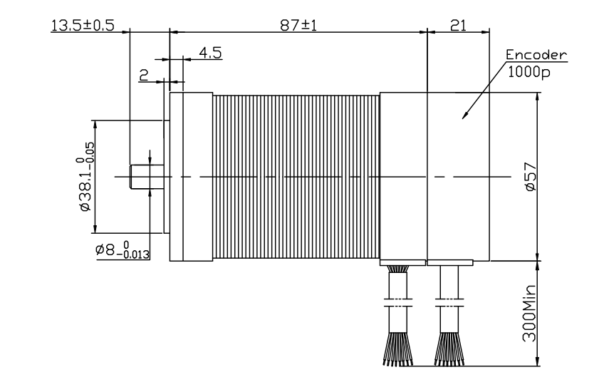
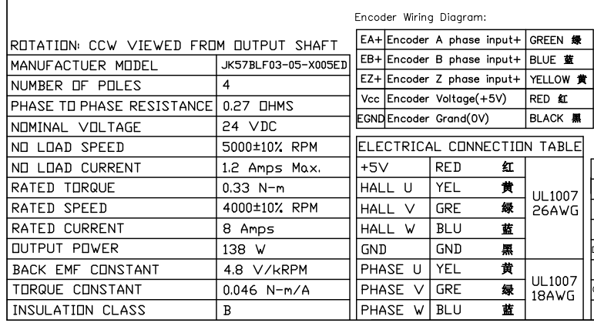
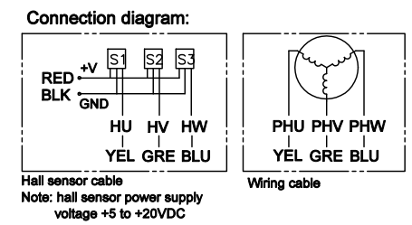
信号定义说明：
EA+:编码A
EB+:编码B
EZ+:编码Z
VCC:编码器电源
EGND：编码器0V
+5V：霍尔电源
HALL U：U相霍尔
HALL V：V相霍尔
HALL W：W相霍尔
GND：霍尔0V
PHASE U：U相线圈
PHASE V：V相线圈
PHASE W：W相线圈
地：接电机外壳

- LCD屏要求
参考《12864C-1规格书.pdf》设计。

- 操作按键及旋钮
1个“开始/停止”按键，1个“100%”按键，1个带按键无极限旋钮。
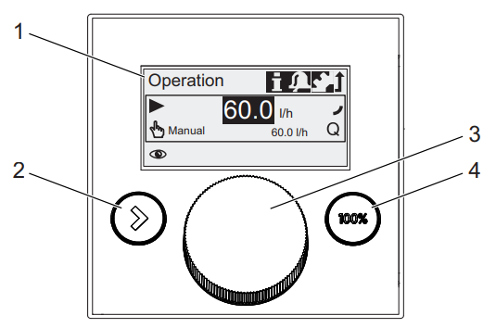
- 数字量IO要求
数字量输入接口有“外部停机”、“脉冲”、“低液位讯号”、“空桶讯号”；
数字量输出接口有“继电器 1”、“继电器 2”；
数字量检测“隔膜泄露”（2PIN小白座）、“散热片正位检测”，另再保留路DI；
3个LED指示灯，分别是绿黄红色，绿色：运行,黄色：警告，红色：报警。

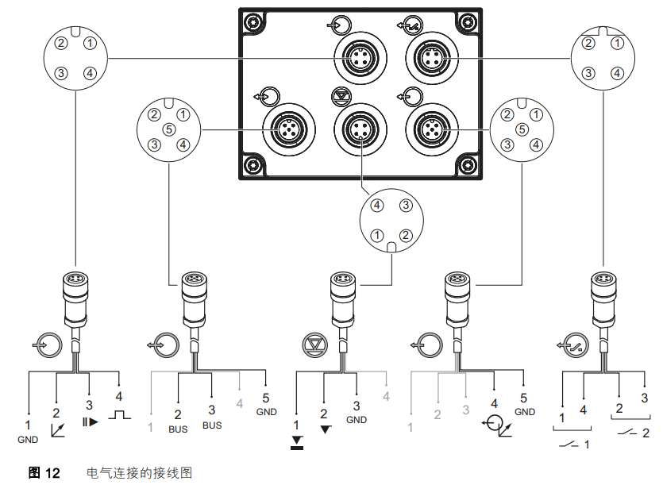
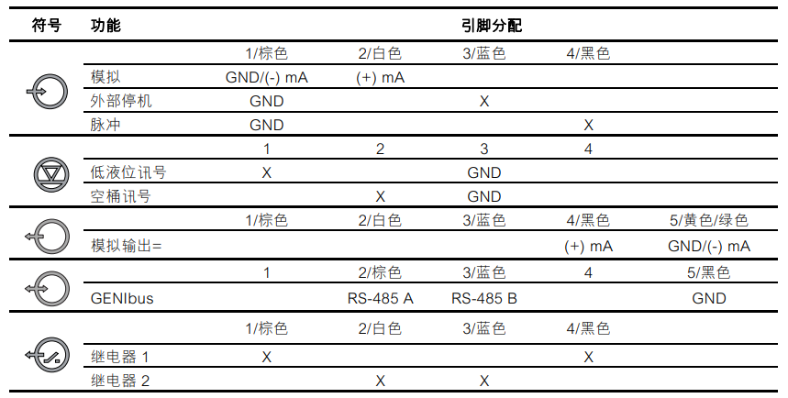
- 模拟量IO要求
模拟量输入有“模拟4-20mA或0-20mA”；
模拟量输出有“模拟4-20mA或0-20mA”；

- 带实时时钟要求
有备用超级电容供电，掉电时钟还能正常运行。
- 通信接口要求
通信接口GENIbus：是RS-485信号，硬件做上，软件目前不用做。

- 软件
- 功能要求
- LCD界面显示，支持中英文界面，在主菜单中有“运行”、“信息”、“报警” 和“设置”4个选项。
- 运行模式：
模式1、手动：控制面板“启动/停止”按键启动，调节“点触轮”设定流量值。
模式2、脉冲：在“设置”菜单选定控制方式为“脉冲”，外部启动信号启动，流量由外部脉冲信号给定。
模式3、模拟：在“设置”菜单选定控制方式为“模拟量”，外部启动信号启动，流量由外部模拟信号给定。
模式4、批次：在“设置”菜单选定控制方式为“批次”，外部启动信号启动，流量由“点触轮”给定。
模式5、循环投加计时：在“设置”菜单选定控制方式为“循环投加计时”，投加参数：“批次容积”、“投加时长”、“周期时长”等参数在“设置”菜单设定，控制面板“启动/停止”按键启动。
模式6、每周定时投加：在“设置”菜单选定控制方式为“每周定时投加”，投加参数：“批量容积”、“投加时长”、“启动时间”等参数在“设置”菜单设定，控制面板“启动/停止”按键启动。
- 警告与报警，可以保存10条警告与报警信息。
- 睡眠模式(节能模式)
若在"运行"主菜单中，水泵连续30秒没有操作，标题会 消失。 两分钟后，显示屏亮度将会降低。 若在任何其他菜单中，水泵超过两分钟未进行操作， 显示屏将切回"运行"菜单，且显示屏亮度将会降低。 当 泵被操作或发生故障时，该状态将被取消。
- 水泵校准，通过菜单操作校准。
- 设置及显示时间
- 模拟输出

- 界面显示
界面显示请参考《计量泵界面.ppt》。

- 动作流程
界面显示请参考《计量泵动作流程.ppt》。

以上的需求有不完整的可能，后面有可能有补充，但不会超出样机使用手册上的功能。

